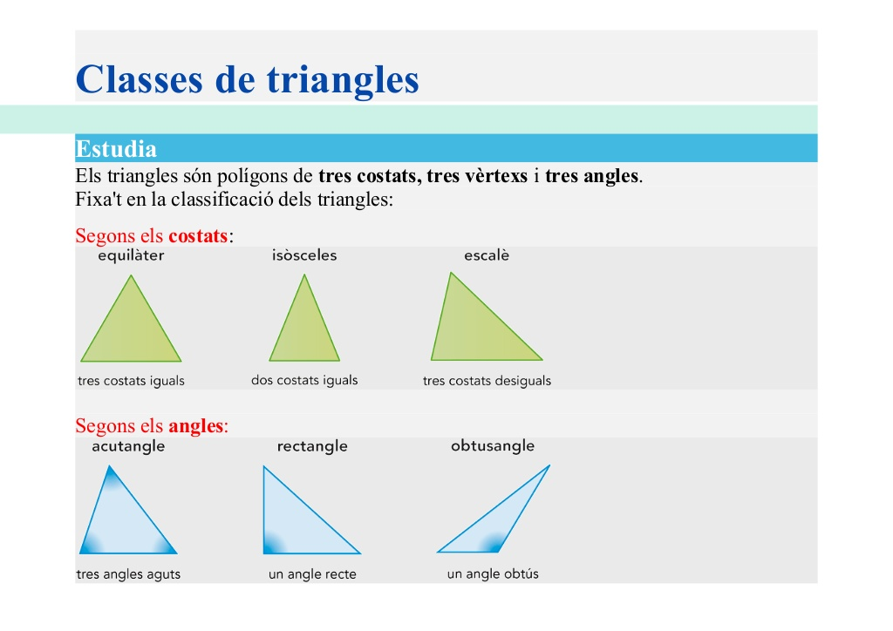

3 ANGLES AGUTS 1 ANGLE RECTE 1 ANGLE OBTÚS

3 COSTATS IGUALS 2 COSTATS IGUALS 3 COSTATS DESIGUALS

Segons els **ANGLES**:

ACUTANGLE RECTANGLE OBTUSANGLE

Els triangles són polígons de **tres costats**, **tres vèrtexs** i **tres angles**. Fixa’t en la **classificació** dels triangles:

Segons els **COSTATS**:

EQUILÀTER ISÒSCELES ESCALÈ